**Riješite listić**

**ŽIVOTNI UVJETI U MORU I VODAMA NA KOPNU**

1. SASTAV VODE

U litri morske vode otopljeno je __________ grama soli

Morska voda je gušća – rijeđa (zaokruži točno) od kopnene vode jer ima više otopljene soli.

U vodi su otopljeni plinovi:

* _________________ - omogućuje disanje
* _________________ - omogućuje fotosintezu

1. TLAK I UZGON

|  |  |
| --- | --- |
| Zaokruži naziv sile  TLAK - UZGON | Zaokruži naziv sile  TLAK - UZGON |
| TIJELA U VODI PRITIŠĆE (TLAČI) PREMA DOLE | TIJELA U VODI PODIŽE PREMA GORE |

1. DUBINA I PROZIRNOST

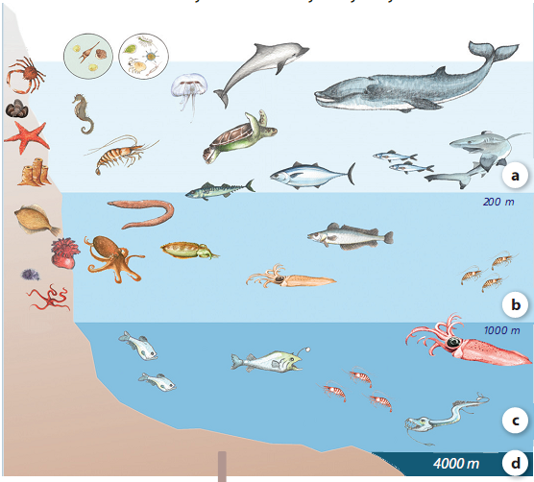Sunčeva svjetlost u vodi prodire do:

(zaokruži točan odgovor)

1. 100 m dubine
2. 200 m dubine
3. 300 m dubine

Zaokruži na slici područje do kojeg dopire svjetlost.

Najbujniji život je do ____ m dubine.